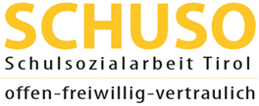

Lienz, 22.04.2020

Sehr geehrte Erziehungsberechtigte!

Unter dem Motto „offen – freiwillig – vertraulich“ bieten wir auch während der „Corona-Krise“ sozialarbeiterische Beratungen an.

Sie und ihre Kinder können uns zu folgenden Zeiten

Montag bis Freitag von 07:30 bis 13:00 Uhr

unter 0043 676 633 25 96 oder lienz-nord@schuso.at erreichen.

Nach Vereinbarung sind auch Termine an der Schule unter Einhaltung der vorgesehenen Hygienemaßnahmen möglich.
Ausführlichere Informationen zur SCHUSO - Schulsozialarbeit Tirol finden Sie auch auf unserer Homepage www.schuso.at.

Hier noch einige hilfreiche Links für Sie - bei Fragen dazu, können Sie sich gerne melden.

Finanzielle Unterstützungsmöglichkeiten:
- Bundesministerium Arbeit, Familie und Jugend - Corona Familienhärteausgleich
www.bmafj.gv.at/Services/News/Coronavirus/Corona-Familienhaerteausgleich.html

- Land Tirol und AK Tirol Arbeitnehmer_innenfonds
www.tirol.gv.at/gesellschaft-soziales/soziales/beihilfen/formulare-unterstuetzung-covid-arbeitnehmerinnenfonds/

- Tiroler Digi-Scheck
https://www.tirol.gv.at/gesellschaft-soziales/familie/foerderungen/tiroler-digi-scheck/

- Netzwerk Tirol hilft
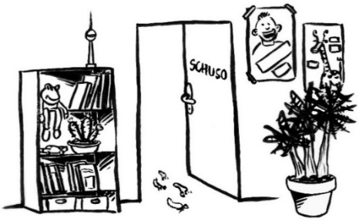
www.tirol.gv.at/gesellschaft-soziales/netzwerk/

Übersicht von Sozial-Einrichtungen:
- www.werhilftwie-tirol.at
- www.soziothek-osttirol.at

feel-ok.at - Gesundheitsförderung und Prävention:
- www.feel-ok.at

saferinternet.at - das Internet sicher nutzen:
- www.saferinternet.at

Wir wünschen Ihnen und Ihren Kindern trotz der schwierigen Zeiten viel Geduld und Kraft.

Mit freundlichen Grüßen
Elisabeth und Gerda

